
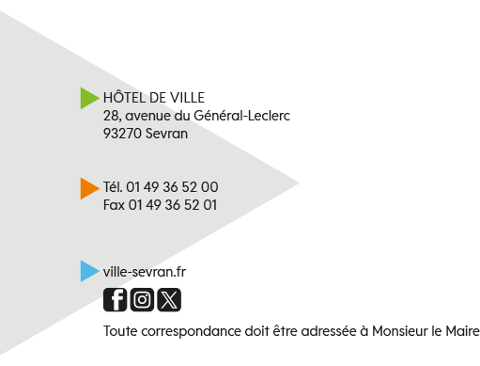


Dossier d’inscription :
Sevran le 13 mai 2024
Direction des Sports
Affaire suivie par Ali DHIFALLAH
01 41 52 45 60
direction_sports@ville-sevran.fr

Merci d’indiquer le numéro du ou des stages et les horaires

Les dates des stages :

- Stage 1 :Du 8 au 19 juillet 2024 ( du lundi au vendredi sauf le mercredi et jours fériés ) ou
- Stage 2 :Du 22 juillet au 2 août 2024 ( du lundi au vendredi sauf le mercredi et jours fériés ) ou
- Stage 3 : Du 5 au 16 Août 2024 ( du lundi au vendredi sauf le mercredi et jours fériés ) ou
- Stage 4 : Du 19 au 30 août 2024 ( du lundi au vendredi sauf le mercredi et jours fériés )

Horaires des stages :
- De 11h à 12h ou
- De 12h à 13h

Si vous souhaitez que votre enfant participe, vous devrez impérativement déposer l'inscription dûment remplie, au plus tard le samedi 20 juin 2024, le nombre de place étant limité .

Pensez à surligner ou entourer vos choix ( numéro de stage et créneau sur cette partie à conserver )


DÉTACHER LA PARTIE CI-DESSOUS A REMETTRE A L’ENSEIGNANT OU A TRANSMETTRE A LA PISCINE ET GARDER
LA PARTIE SUPÉRIEURE

----------------------------------------------------------------------------------------------
STAGE 1 – 2 – 3 NAGER – IMPACT 2024 A SEVRAN

Coupon réponse :
Je m’engage à ce que mon enfant………………………………………………………..
scolarisé à l’école ……………………………………………soit présent à l’ensemble des séances du :
□ stage 1 □ stage 2 □ stage 3 □ stage 4
au créneau suivant :
□ 11h00 à 12h00 □ 12h00 à 13h00

En cas d’absence, merci de préciser le motif en contactant la piscine (tel: 01 41 52 43 22
ou par mail: piscine.sevran@sevran.fr )
N° de téléphone des parents : ………………………………………….
Adresse Mail des parents : ………………………………………………
Date :……………………………… Signature :

